Пензенский государственный университет Кафедра «Вычислительная техника»

**Отчет**о выполнении лабораторной работы №1 по дисциплине “Логика и основа алгоритмизации в инженерных задачах” на тему**:**

**Простые структуры данных**

Выполнил студент гр. 19ВВ4:   
Шахов Кирилл

Проверили:

Юрова О.В.  
Митрохин М. А.

Пенза, 2020 г.

**Название**Простые структуры данных

**Цель работы**Вспомнить и применить на практике принципы работы с простыми структурами даных.

**Лабораторное задание  
  
Задание 1**: написать программу, вычисляющую разницу между максимальным и минимальным элементами массива.

**Задание 2**: написать программу, реализующую инициализацию массива случайными числами.

**Задание 3**: написать программу, реализующую создание массива произвольного размера, вводимого с клавиатуры.

**Задание 4**: написать программу, вычисляющую сумму значений в каждом столбце (или строке) двумерного массива.

**Задание 5**: написать программу, осуществляющую поиск среди структур student структуру с заданными параметрами (фамилией, именем и т.д.).

**Кодпрограммы**

Lab 1.1:

#include <stdio.h>

#include <conio.h>

int main(void)

{

int temp, n = 10, i = 0,min=0,max=0,razn=0;

int a[10] = { 0,1,2,3,4,5,6,7,8,9 };

for (i = 0; i < 10; i++)

{

temp = a[i];

if (a[i] > max)

max = a[i];

}

for (i = 0; i < 10; i++)

{

temp = a[i];

if (a[i] < min)

min = a[i];

}

razn = max - min;

printf(" %d", razn);

_getch;

}

Получившийся результат :

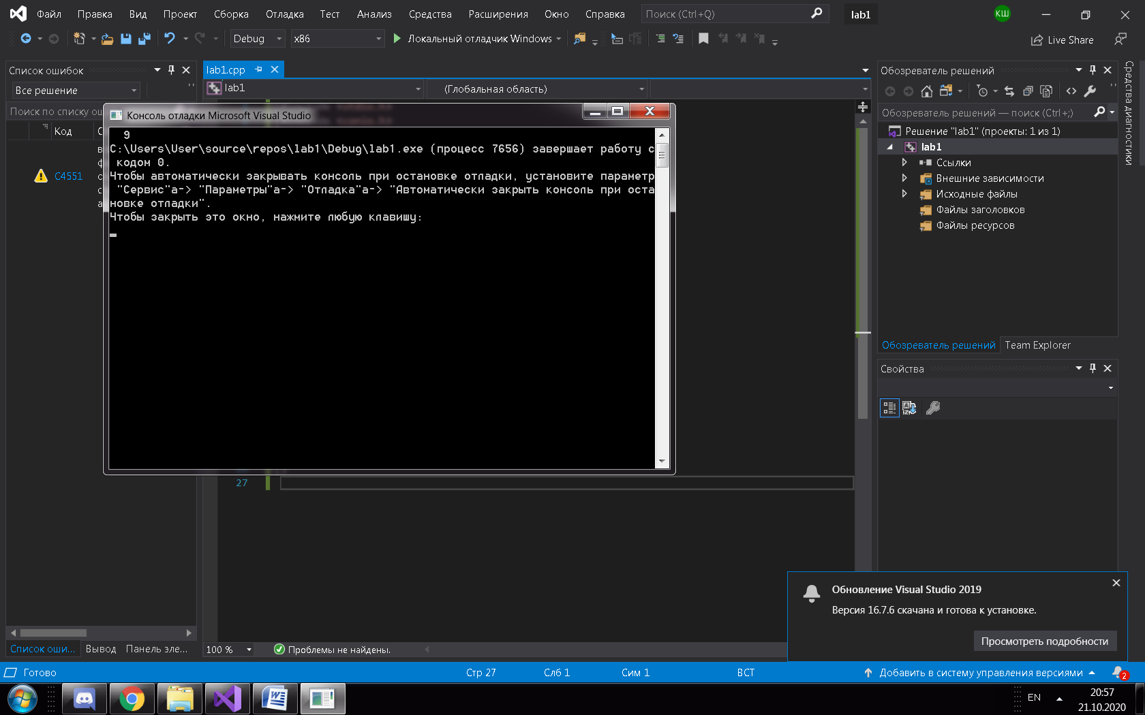

Lab 1.2:

#include <stdio.h>

#include <conio.h>

#include <stdlib.h>

#include <time.h>

int main(void)

{

int temp, n = 10, i=10 ;

int RandomMassive[10] = {};

srand(time(NULL));

for (i = 0; i < 10; i++)

{

RandomMassive[i] = rand();

}

i = 0;

while (i < n)

printf(" %d ", RandomMassive[i++]);

return 0;

_getch;

}

Получившийся результат :

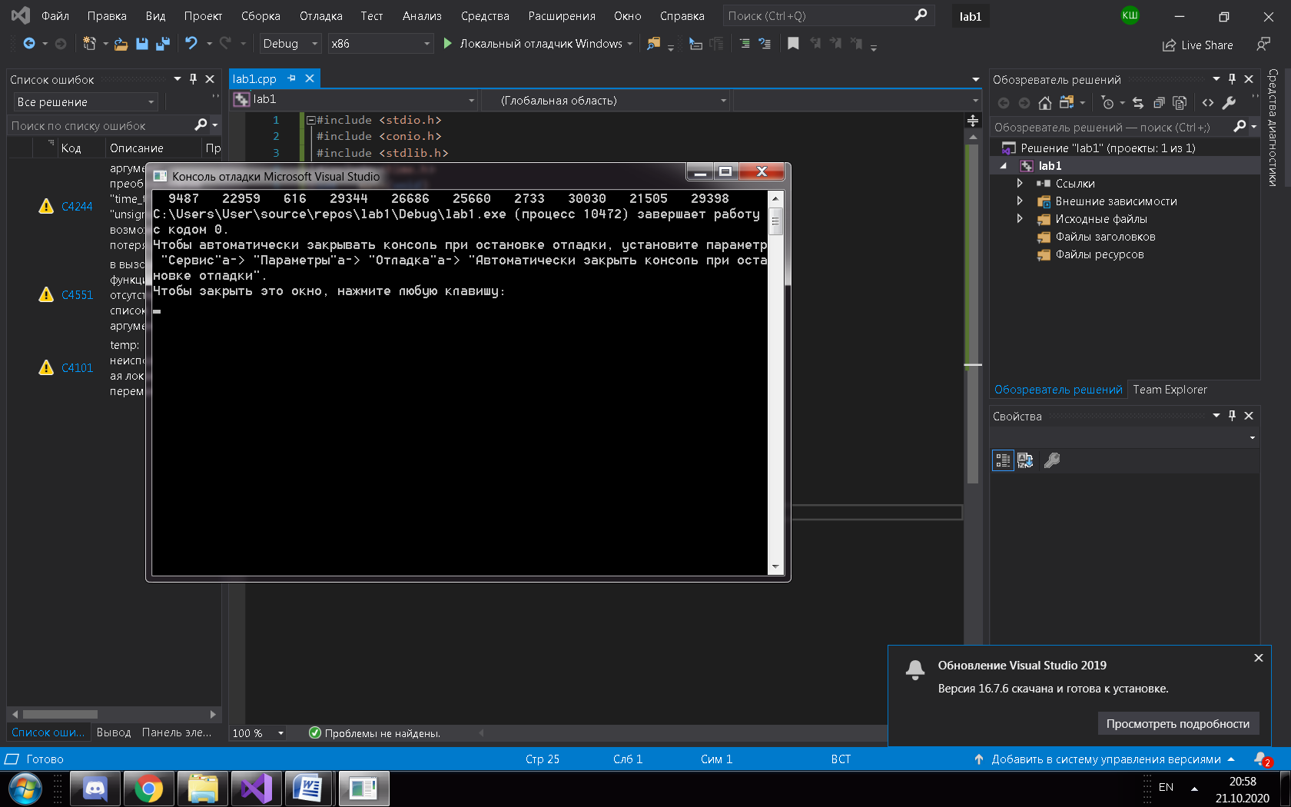

Lab 1.3:

#include <stdio.h>

#include <conio.h>

#include <stdlib.h>

#include <time.h>

int main(void)

{

int i=10, n = 10, temp;

int RandomMassive[10] = {};

temp = RandomMassive[i];

for (i = 0; i < n; i++)

{

printf_s("Enter your digit = ", temp);

scanf_s("%d", &temp);

}

return 0;

system("pause");

}

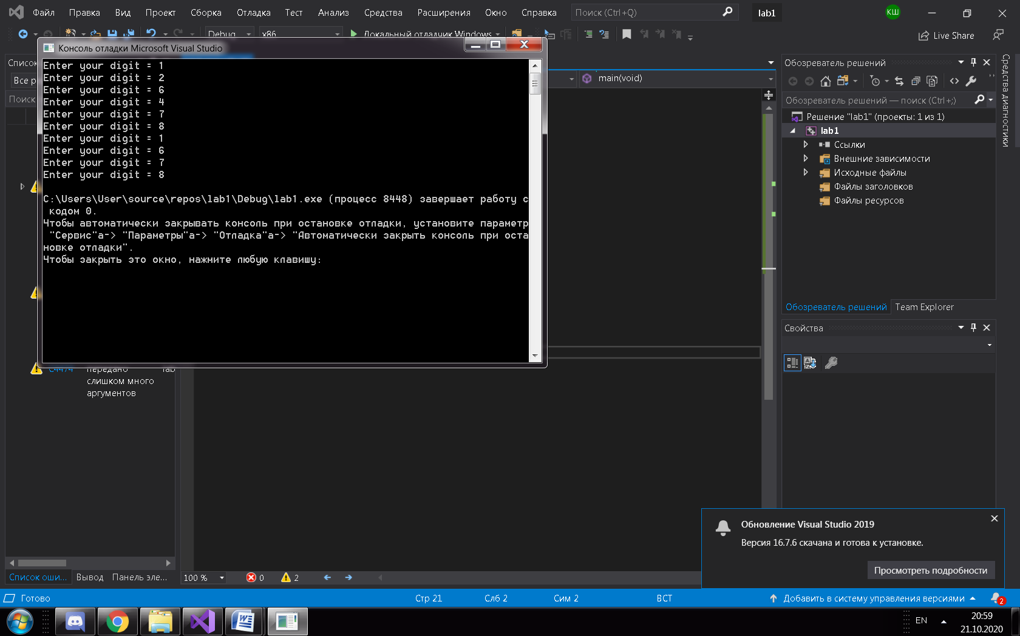

Lab 1.4:

#include <stdio.h>

#include <conio.h>

#include <stdlib.h>

#include <time.h>

int main(void)

{

int i,j,sum=0,sum1=0;

int A[2][2] = { { 2, 5 },{4, 1} };

for (j = 0; j < 1; j++)

{

for (i = 0; i < 2; i++)

{

sum = sum + A[i][j];

}

}

for (j = 1; j < 2; j++)

{

for (i = 0; i < 2; i++)

{

sum1 = sum1 + A[i][j];

}

}

printf_s("Sum 1 = %d , Sum 2 = %d", sum, sum1);

return 0;

system("pause");

}

Полученный результат :

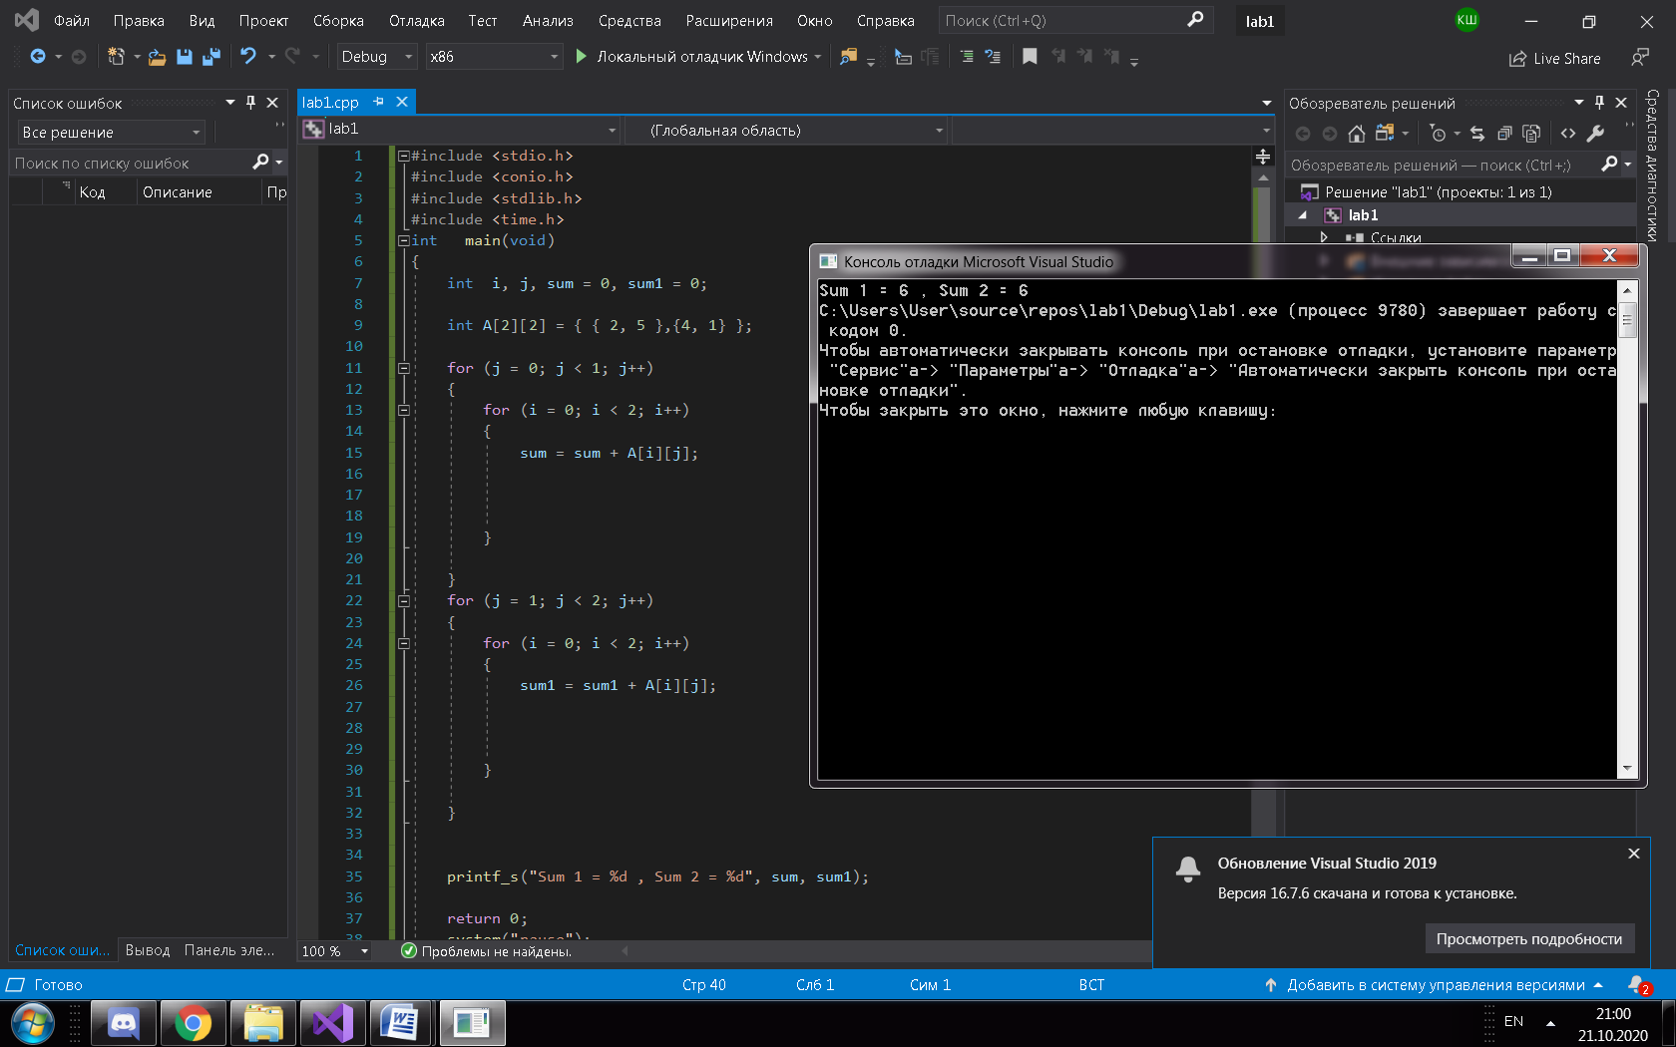

Lab 1.5:

#include <stdio.h>

#include <conio.h>

#include <stdlib.h>

#include <time.h>

#include <malloc.h>

#include <string.h>

struct Student

{

char lastName[30];

char group[10];

};

void makeMassAndPrint(Student students[], int N, char group[10], char c)

{

int k = 0;

for (int i = 0; i < N; i++)

{

if ((strcmp(students[i].group, group) == 0) && (students[i].lastName[0] == c))

k++;

}

char** lastNames = (char**)malloc(k * sizeof(char*));

k = 0;

for (int i = 0; i < N; i++)

{

if ((strcmp(students[i].group, group) == 0) && (students[i].lastName[0] == c))

lastNames[k++] = students[i].lastName;

}

for (int i = 0; i < k; i++)

printf("There a few matches :%s\n", lastNames[i]);

free(lastNames);

}

int main()

{

Student students[6] = {

"Sidorov", "VV-4",

"Abdurob", "VV-4",

"Indastan", "VV-4",

"Gavrilin", "VV-4",

"Chehov", "VV-4",

"Isaev", "VV-4" };

char group[10];

printf("Put group number : \n");

gets_s(group);

printf("Put lastname here : \n ");

char c = getchar();

makeMassAndPrint(students, 6, group, c);

}

Полученный результат :

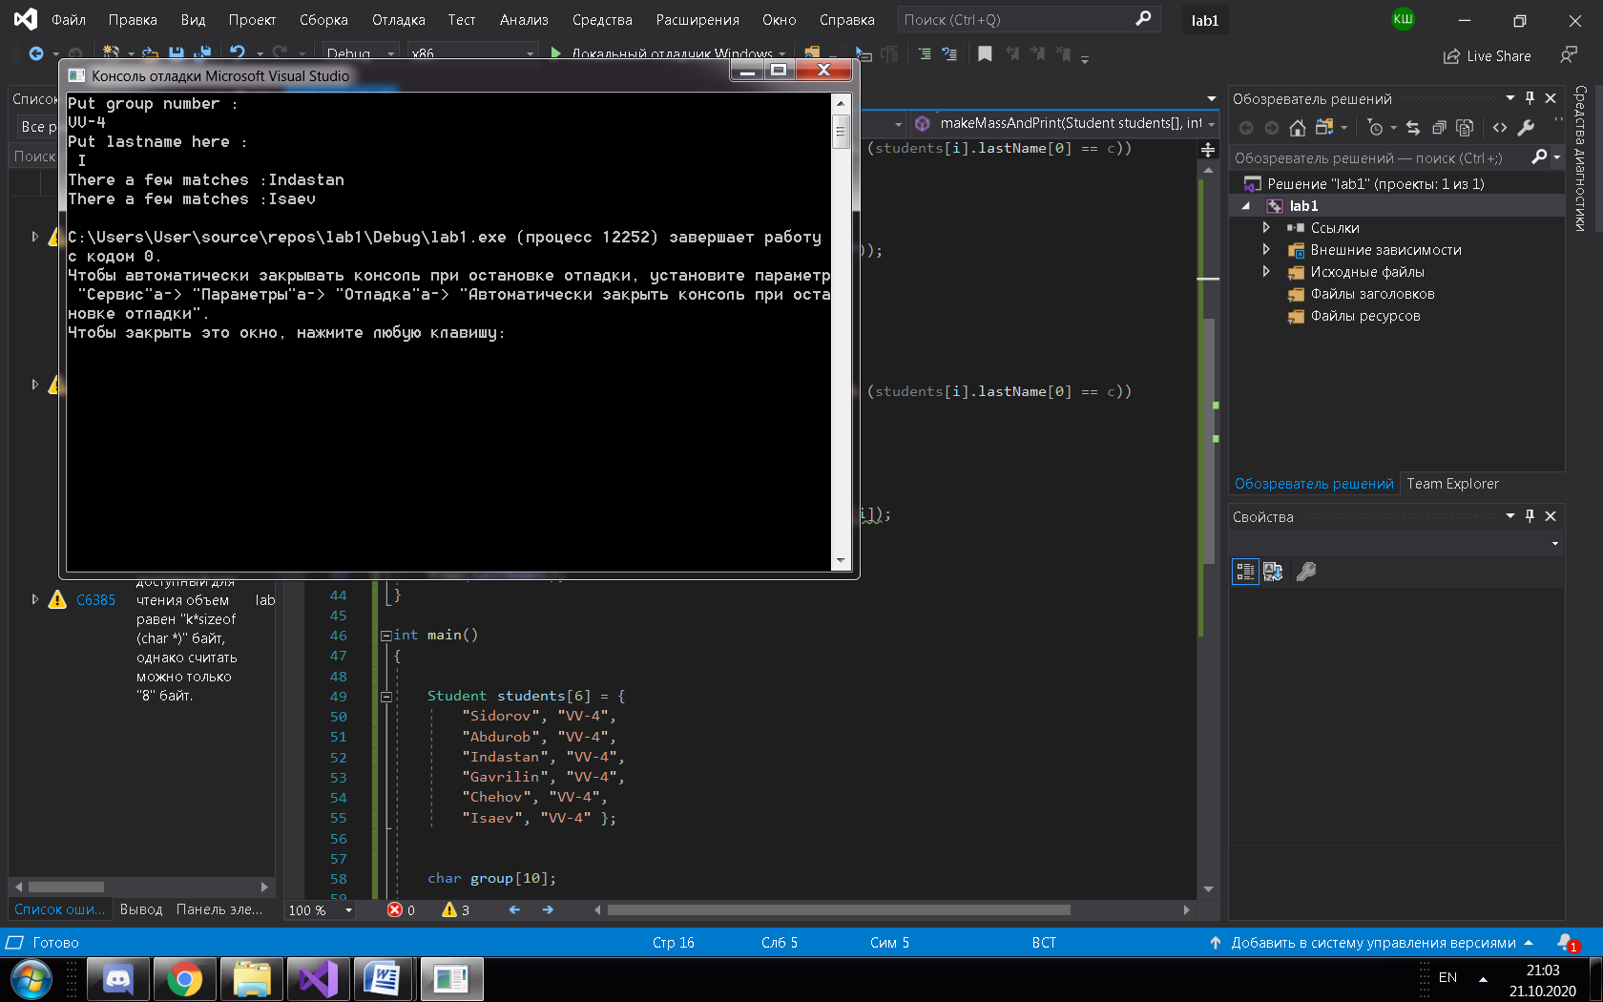

**Выводы**В ходе выполнения лабораторной работы была разработана программа, содержащая простые структуры данных и различные операции с ними.